**15. PRG – Vykreslování grafů**

* pro vykreslování grafů se v pythonu používá knihovna PyLab, ta není součástí základní instalace pythonu, je tedy třeba si ji pomocí příkazu pip doinstalovat (pip install matplotlib a potom v programu from pylab import *)
* tato knihovna obsahuje spoustu prvků a různých druhů grafů (výsečové, sloupcové, spojnicové), můžeme doplňovat spoustu prvků a tato knihovna je celkově velmi obsáhlá

Vektor:

* vektor se vytvoří pomocí příkazu *arrange(od, do, velikost kroku):*
  + podobné funkci *range()*, vznikne tabulka x hodnot podle nastaveného rozsahu, tento vektor se používá pro výpočet funkčních hodnot
* nebo pomocí *linspace(od, do počet kroků)*:
  + sin, cos, logaritmus, vše je definováno vektorově u obou možností vektorů, nemusíme (ani bychom neměli) importovat knihovnu math, pře všechny operace jsou obsaženy již v této knihovně

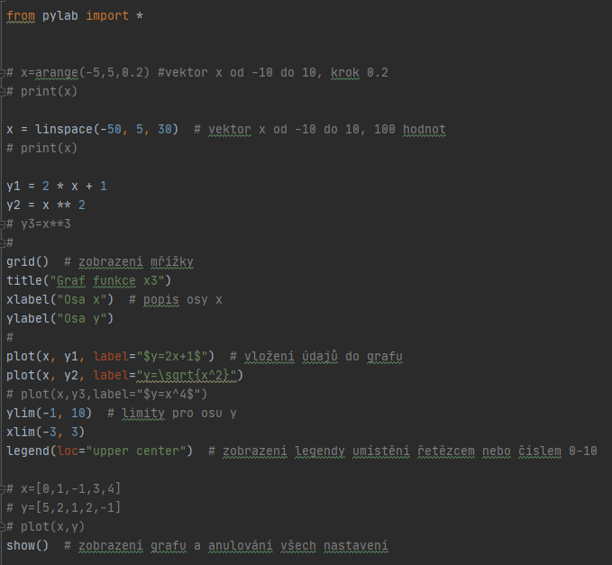

Vykreslení grafu, parametry čáry:

* *plot(x hodnota, y hodnota, nepovinné parametry)* – vykreslí čáru v grafu
* Nepovinné parametry (některé):
  + color – barva čáry (zvlášť mimo styly)
  + linewidth – tloušťka čáry
  + label – sem se píše řetězec, který se vloží do legendy
* Styly čar:
  + Tvary:
    - o – kolečka (oval)
    - s – čtverečky (square)
    - ^ - trojúhelníčky
    - – (pomlčka) – plná čára
    - – - (dvě pomlčky) – čárkovaná čára
    - : (dvojtečka) – tečkovaná čára
  + Barvy:
    - r – červená (red)
    - b – modrá (blue)
    - atd, prostě všechny barvy, stačí říct ty základní
  + Formát:
    - vkládá se do příkazu *plot()* do nepovinných parametrů ve formátu *BarvaStyl*, např. *ro* = červená kolečka; *g--* = zelená čárkovaná čára; *bs* = modré čtverce

Legenda grafu:

* berou se data z *label*, plní se v průběhu příkazu *plot*
* *legend()* – slouží k zobrazení legendy
  + může se zadat parametr *loc* – ten určuje kde se má legenda umístit
    - když se nezadá tak se legenda automaticky umístí na nejvhodnější místo (dá se i zadat jako *loc=“best“)*

Parametry grafu:

* *title()* – název grafu
* *xlabel()* – popis osy x
* *ylabel()* – popis osy y
* *grid()* – zobrazení mřížky
* *xlim(od, do)* – limity pro osu x
* *ylim(od, do)* – limity pro osu y

Více grafů v jednom okně:

* *subplot(řádek, sloupec, pořadí)* – příkaz, kterým se vytvoří podgraf, podgrafy můžeme umístit do tabulky, spočítám si podle pořadí do kterého grafu chci zadávat údaje a pak je zadám
  + jakmile provedu příkaz *plot()*, tak se provede pouze v té oblasti, kterou jsme definovali

Plocha pod grafem a mezi grafy:

* *fill(x, y, barva)* – mezi spojnicí, určenou x a y, a jinou čarou se plocha vybarví určenou barvou
* *fill_between(x, y1, y2, barva)* – plocha se vyplní mezi lomenými čárami (obě mají stejné x [jsou nad sebou, vyplňuje se plocha mezi nimi]), lze doplnit podmínku *where*, barva je *facecolor*, tímto příkazem barvíme pouze plochu, ne čáry

Vložení textu do grafu:

* *text(x, y, řetězec)* – umístí řetězec na zvolené souřadnice v grafu
  + automaticky se vkládá nad y a vpravo nad x, ale způsob zarovnání můžeme změnit pomocí nepovinných parametrů
* *annotate(řetězec,xy=(x,y),xytext=(x,y),arrowprops=dict(facecolor=color,shrink=x))* – poznámka se šipkou
  + 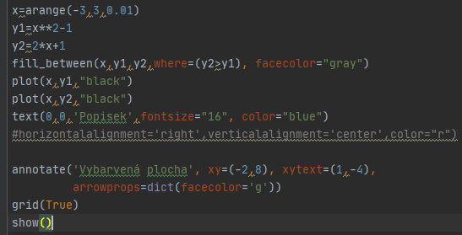šipka ukazuje od poznámky na bod xy
  + poznámka je umístěna na souřadnicích xytext
  + vlastnosti šipky se definují v arrowprops, shrink znamená zkrácení šipky v obou směrech, uvádí se jako des. číslo